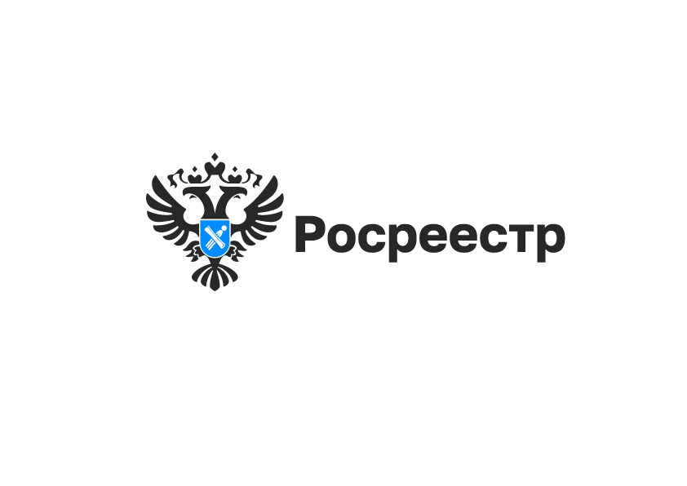

Как защитить недвижимость от мошеннических действий

Росреестр разработал для граждан методическое пособие «Как защитить недвижимость от мошенников». В нее вошли советы и рекомендации для граждан, более подробная информация о способах борьбы с аферистами и мерах по борьбе с мошенничеством, которые предприняты Росреестром и успешно реализуются на практике.
Какими уловками пользуются мошенники, чтобы завладеть чужой недвижимостью? О чём нужно предупредить близких пожилого возраста? На что следует обратить внимание перед сделкой с недвижимостью?
На эти и другие важные вопросы вы найдёте ответы в методичке Росреестра «Как защитить недвижимость от мошенников».
«Росреестр предлагает несколько способов для защиты своего имущества. Совсем недавно появилась новая мера защиты – подписан разработанный Росреестром закон, согласно которому граждане смогут использовать Единую биометрическую систему для подачи документов на регистрацию недвижимости в электронном виде. Данный механизм будет применяться в дополнение к усиленной квалифицированной электронной подписи. Сочетание двух факторов обеспечит высокий уровень безопасности сделок», - отметила руководитель Управления Росреестра по Новосибирской области Светлана Рягузова.

материал подготовлен Управлением Росреестра
по Новосибирской области

Об Управлении Росреестра по Новосибирской области
Управление Федеральной службы государственной регистрации, кадастра и картографии по Новосибирской области (Управление Росреестра по Новосибирской области) является территориальным органом федерального органа исполнительной власти, осуществляющим функции по государственной регистрации прав на недвижимое имущество и сделок с ним, государственному кадастровому учету недвижимого имущества, по оказанию государственных услуг в сфере осуществления государственной регистрации прав на недвижимое имущество и государственного кадастрового учета недвижимого имущества, землеустройства, государственного мониторинга земель, лицензирования геодезической и картографической деятельности, а также функции в сфере геодезии и картографии, наименований географических объектов, по федеральному государственному контролю (надзору) в области геодезии и картографии, федеральному государственному земельному контролю (надзору), государственной кадастровой оценке объектов недвижимости, федеральному государственному контролю (надзору) за деятельностью саморегулируемых организаций. Руководителем Управления Росреестра по Новосибирской области является Светлана Евгеньевна Рягузова.

Контакты для СМИ:
Управление Росреестра по Новосибирской области
630091, г. Новосибирск, ул. Державина, д. 28
Электронная почта:
oko@r54.rosreestr.ru
Сайт: Росреестр
Соцсети: ВКонтакте, Одноклассники, Яндекс.Дзен, Телеграм

